附件2
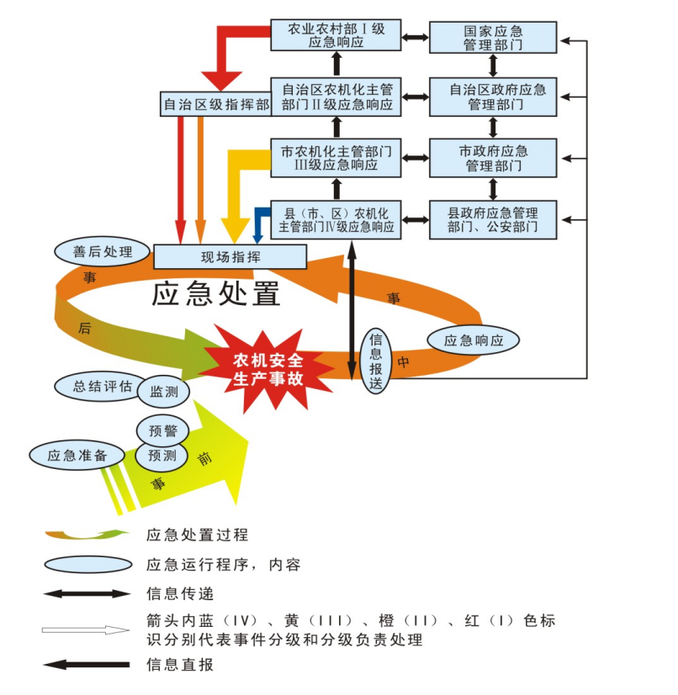
农机安全生产事故应急响应流程图

